Ano de 2025

ATA DA PLENÁRIA Nº 01

Em concordância com o Calendário Oficial do ano de 2025 do Conselho Municipal de Direitos da Pessoa Idosa (CMI/SP), o mês de janeiro corresponde ao período de recesso do colegiado (gestão 2023/2025). Assim, não foi realizada reunião ordinária da Plenária do CMI no mês em questão.

Abaixo disponibilizamos informações sobre o Calendário Oficial do CMI no ano de 2025:

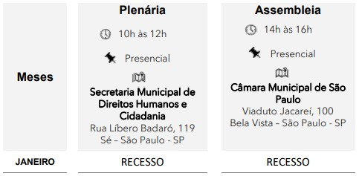

Importante*: As reuniões de 2025 estão sujeitas a alteração mediante deliberação do colegiado.

Possíveis mudanças sempre serão divulgadas na página do CMI, dentro do site da SMDHC.

